# Deutschland in Trauer

哀悼のドイツ

DW Datum 23.12.2016

<http://www.dw.com/de/deutschland-in-trauer/l-36873854>

2016-12-23 Deutschland in Trauer.docx

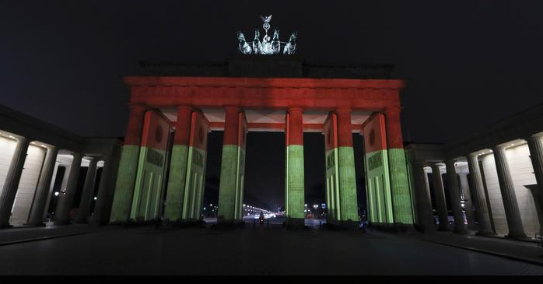

Deutschland in Trauer

Wenige Tage vor Weihnachten wurde in Berlin ein Anschlag verübt: Ein Lastwagen fuhr über einen vollen Weihnachtsmarkt, tötete zwölf Menschen und verletzte viele. In Deutschland herrscht Trauer.

Lange wurde es befürchtet, jetzt ist es passiert: eine vermutlich terroristischeGewalttat mit vielen Opfern in Deutschland. Fünf Tage vor Heiligabend fuhr ein Lastwagen mit hoher Geschwindigkeit in eine Menschenmenge auf einem Berliner Weihnachtsmarkt. Zwölf Menschen wurden dabei getötet, fast 50 weitere verletzt. Der „Islamische Staat“ bekannte sich zu dem Anschlag.

Am Tag danach fand ein Gedenkgottesdienst in der Berliner Gedächtniskirche statt. Vor dieser Kirche wurde der Anschlag verübt. Juden, Muslime und Christen saßen hier nebeneinander. Auch hohe Politiker wie Bundespräsident Gauck und Bundeskanzlerin Merkel waren anwesend. Die Botschaft: Wir stehen zusammen und lassen uns nicht einschüchtern!

Zum Weihnachtsmarkt am Breitscheidplatz – dem Ort des Anschlags – kommen in den Tagen nach der Tat zahlreiche Menschen, um ihre Anteilnahme und Trauer zu zeigen – darunter auch Renate Rehlitz: „Ich gehe weiter auf den Weihnachtsmarkt. Ich lass mir das nicht nehmen“, sagt sie. So denken viele Menschen. Auch in anderen Städten sind die Weihnachtsmärkte voll. Doch die Stimmung hat sich nach dem Anschlag verändert.

An einigen Weihnachtsmärkten wurde die Sicherheit erhöht. Viele Polizisten mit Maschinenpistolen sind zu sehen. Die Besucher reagieren unterschiedlich darauf. „Allein die schwerbewaffneten Polizisten – das besorgt eher, als dass es beruhigt“, sagt eine junge Frau. Die Verkäuferin Mascha sieht das anders: „Die Polizei gibt mir jedenfalls ein Sicherheitsgefühl“, sagt sie. Viele Menschen haben aber keine Angst vor weiteren Anschlägen, sondern vor den möglichen politischen Folgen des Anschlags. „Das Schlimme ist der Rechtsruck, der jetzt kommt“, sagt eine ältere Dame.